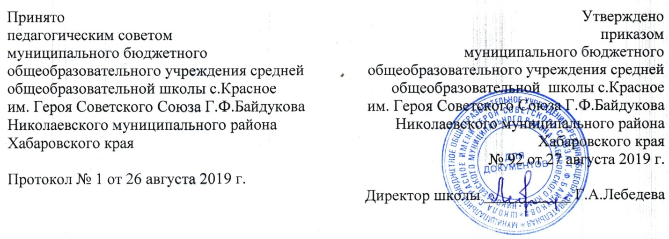
Положение
о мерах социальной (материальной) поддержки и стимулирования обучающихся муниципального бюджетного общеобразовательного учреждения средней общеобразовательной школы с.Красное им. Героя Советского Союза Г.Ф.Байдукова Николаевского муниципального района Хабаровского края

- Общие положения.
  - Настоящее Положение разработано в соответствии с Федеральным законом от 29.12.2012 № 273-ФЗ «Об образовании в Российской Федерации» гл.4 ст. 34., ст.36(п.16)
  - Положение определяет виды мер социальной поддержки и стимулирования обучающихся муниципального бюджетного общеобразовательного учреждения средняя общеобразовательная школа с.Красное Николаевского муниципального района Хабаровского края (далее - Школа)
- Основные права обучающихся и меры их социальной поддержки и стимулирования
  - Обучающимся предоставляются академические права на:
- выбор организации, осуществляющей образовательную деятельность, формы получения образования и формы обучения после получения основного общего образования или после достижения восемнадцати лет;
- предоставление условий для обучения с учетом особенностей их психофизического развития и состояния здоровья, в том числе получение социально-педагогической и психологической помощи, бесплатной психолого-медико-педагогической коррекции;
- обучение по индивидуальному учебному плану, в том числе ускоренное обучение, в пределах осваиваемой образовательной программы в порядке, установленном локальными нормативными актами;
- уважение человеческого достоинства, защиту от всех форм физического и психического насилия, оскорбления личности, охрану жизни и здоровья;
- свободу совести, информации, свободное выражение собственных взглядов и убеждений;
- каникулы — плановые перерывы при получении образования для отдыха и иных социальных целей в соответствии с законодательством об образовании и календарным учебным графиком;
- перевод в другую школу, реализующую образовательную программу соответствующего уровня, в порядке, предусмотренном федеральным органом исполнительной власти, осуществляющим функции по выработке государственной политики и нормативно-правовому регулированию в сфере образования;
- участие в управлении школой в порядке, установленном ее уставом;
- ознакомление со свидетельством о государственной регистрации, с уставом, с лицензией на осуществление образовательной деятельности, со свидетельством о государственной аккредитации, с учебной документацией, другими документами, регламентирующими организацию и осуществление образовательной деятельности в школе;
- бесплатное пользование библиотечно-информационными ресурсами, учебной, производственной базой школы;
- пользование в порядке, установленном локальными нормативными актами, лечебно-оздоровительной инфраструктурой, объектами культуры и объектами спорта школы;
- развитие своих творческих способностей и интересов, включая участие в конкурсах, олимпиадах, выставках, смотрах, физкультурных мероприятиях, спортивных мероприятиях, в том числе в официальных спортивных соревнованиях, и других массовых мероприятиях;
- поощрение за успехи в учебной, физкультурной, спортивной, общественной, научной, научно-технической, творческой, экспериментальной и инновационной деятельности.
  - Обучающимся предоставляются следующие меры социальной поддержки и стимулирования:
    - Обеспечение питанием в случаях и в порядке, которые установлены федеральными законами, законами субъектов Российской Федерации.
    - Подарки, состоящие из ученических принадлежностей, книг и др., которые присуждаются обучающимся, находящимся в трудной материальной ситуации, не имеющим дисциплинарных нареканий в период обучения в школе, имеющим высокие образовательные достижения.
    - Иные меры социальной поддержки, предусмотренные нормативными правовыми актами Российской Федерации и нормативными правовыми актами субъектов Российской Федерации, правовыми актами органов местного самоуправления, локальными нормативными актами.
  - Обучающиеся имеют право на посещение по своему выбору мероприятий, которые проводятся в организации, осуществляющей образовательную деятельность, и не предусмотрены учебным планом, в порядке, установленном локальными нормативными актами. Привлечение обучающихся без их согласия и несовершеннолетних обучающихся без согласия их родителей (законных представителей) к труду, не предусмотренному образовательной программой, запрещается.
  - Обучающиеся имеют право на участие в общественных объединениях, а также на создание общественных объединений обучающихся в установленном федеральным законом порядке.
  - Принуждение обучающихся, воспитанников к вступлению в общественные объединения, в том числе в политические партии, а также принудительное привлечение их к деятельности этих объединений и участию в агитационных кампаниях и политических акциях не допускается.
- Право на получение денежной премии и других форм материальной поддержки
  - Обучающиеся Школы могут поощряться за:
- успехи в учёбе, высокий образовательный рейтинг по итогам учебного года;
- участие и победу в учебных, творческих конкурсах,
научно-практических конференциях, олимпиадах разного уровня, спортивных состязаниях;
- общественно-полезную деятельность.
  - Поощрения к обучающимся применяются по представлению Педагогического совета, классного руководителя, а также на основании приказов директора Школы о проведении конкурсов, соревнований и т.п.
  - Приказы директора Школы о поощрении доводятся до сведения обучающихся и их родителей (законных представителей) в обстановке широкой гласности, а также путем направления родителям (законным представителям) обучающихся благодарственных писем и публикации об успехах обучающихся в школьной печати.
  - Выпускники Школы, достигшие особых успехов при освоении общеобразовательных программ среднего общего образования, награждаются в установленном порядке золотой или серебряной медалью.
  - Выпускники, достигшие особых успехов в изучении одного или нескольких предметов, награждаются в установленном порядке похвальной грамотой «За особые успехи в изучении отдельных предметов».
- Пользование учебниками, учебными пособиями, средствами обучения и воспитания
  - Обучающимся, осваивающим основные образовательные программы за счет бюджетных ассигнований федерального бюджета, бюджетов субъектов Российской Федерации и местных бюджетов в пределах федеральных государственных образовательных стандартов, образовательных стандартов, организациями, осуществляющими образовательную деятельность, бесплатно предоставляются в пользование на время получения образования учебники и учебные пособия, а также учебно-методические материалы, средства обучения и воспитания.
- Организация питания обучающихся
  - Организация питания обучающихся возлагается на организации, осуществляющие образовательную деятельность. В Школе осуществляется горячее 2-хразовое питание. Напишите подробности осуществления питания
  - Расписание занятий предусматривать перерывы достаточной продолжительности для питания обучающихся.
  - Обеспечение питанием обучающихся за счет бюджетных ассигнований местного бюджета осуществляется органами местного самоуправления или за счет родительской платы.
- Охрана здоровья обучающихся
  - Охрана здоровья обучающихся включает в себя:
- оказание первичной медико-санитарной помощи в порядке, установленном законодательством в сфере охраны здоровья;
- организацию питания обучающихся;
- определение оптимальной учебной, внеучебной нагрузки, режима учебных занятий и продолжительности каникул;
- пропаганду и обучение навыкам здорового образа жизни, требованиям охраны труда;
- организацию и создание условий для профилактики заболеваний и оздоровления обучающихся, для занятия ими физической культурой и спортом;
- прохождение обучающимися в соответствии с законодательством Российской Федерации периодических медицинских осмотров и диспансеризации;
- профилактику и запрет курения, употребления алкогольных, слабоалкогольных напитков, пива, наркотических средств и психотропных веществ;
- обеспечение безопасности обучающихся во время пребывания в Школе;
- профилактику несчастных случаев с обучающимися во время пребывания в Школе;
- проведение санитарно-противоэпидемических и профилактических мероприятий.
  - Организация охраны здоровья обучающихся (за исключением оказания первичной медико-санитарной помощи, прохождения периодических медицинских осмотров и диспансеризации) осуществляется Школой.
  - Организацию оказания первичной медико-санитарной помощи обучающимся осуществляют органы исполнительной власти в сфере здравоохранения. Для этого Школа предоставляет помещение с соответствующими условиями для работы медицинских работников.
  - Школа при реализации образовательных программ создает условия для охраны здоровья обучающихся, в том числе обеспечивает:
- текущий контроль за состоянием здоровья обучающихся;
- проведение санитарно-гигиенических, профилактических и оздоровительных мероприятий, обучение и воспитание в сфере охраны здоровья граждан в Российской Федерации;
- соблюдение государственных санитарно-эпидемиологических правил и нормативов;
- расследование и учет несчастных случаев с обучающимися во время пребывания в Школе, в порядке, установленном федеральным органом исполнительной власти, осуществляющим функции по выработке государственной политики и нормативно-правовому регулированию в сфере образования, по согласованию с федеральным органом исполнительной власти, осуществляющим функции по выработке государственной политики и нормативно-правовому регулированию в сфере здравоохранения.
  - Для обучающихся, осваивающих основные общеобразовательные программы и нуждающихся в длительном лечении, а также детей-инвалидов, которые по состоянию здоровья не могут посещать образовательные организации, может быть организовано обучение на дому. Основанием для организации обучения на дому являются заключение медицинской организации и в письменной форме обращение родителей (законных представителей).
  - Порядок регламентации и оформления отношений государственной и муниципальной образовательной организации и родителей (законных представителей) обучающихся, нуждающихся в длительном лечении, а также детей-инвалидов в части организации обучения по основным общеобразовательным программам на дому или в медицинских организациях определяется нормативным правовым актом уполномоченного органа государственной власти субъекта Российской Федерации.
- Психолого-педагогическая, медицинская и социальная помощь обучающимся, испытывающим трудности в освоении основных общеобразовательных программ, развитии и социальной адаптации
  - Психолого-педагогическая, медицинская и социальная помощь включает в себя:
- психолого-педагогическое консультирование обучающихся, их родителей (законных представителей) и педагогических работников;
- коррекционно-развивающие и компенсирующие занятия с обучающимися, логопедическую помощь обучающимся;
- комплекс реабилитационных и других медицинских мероприятий;
- помощь обучающимся в профориентации и социальной адаптации.
  - Психолого-педагогическая, медицинская и социальная помощь оказывается детям на основании заявления или согласия в письменной форме их родителей (законных представителей).

